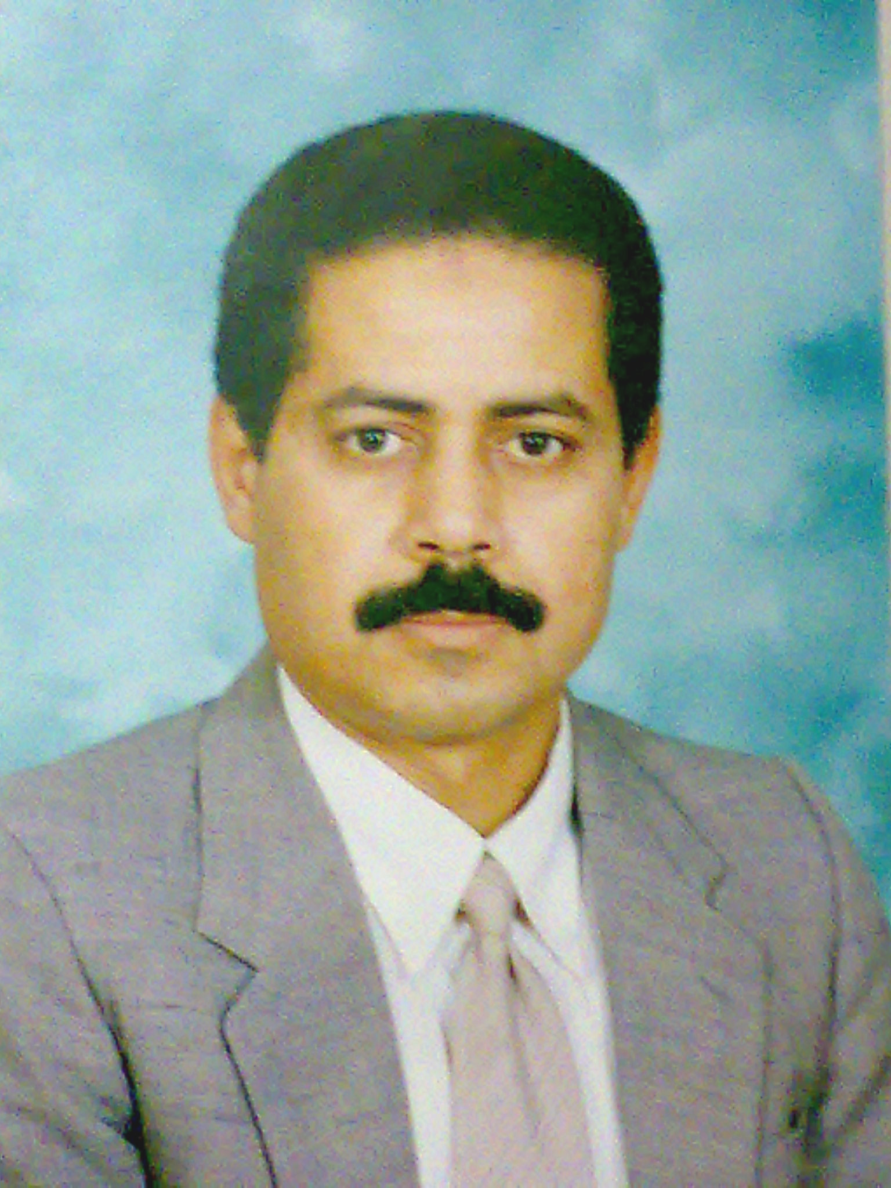

أولا البيانات الشخصية:

الإســـــــــــــــــــــــم : أحمد الزهرى زايد أحمد

الوظـــــــــــــــــيفة : أستاذ التشريح والأجنة
رئيس قسم التشريح والهستولوجي ووكيل
كلية الطب البيطرى-جامعة سوهاج

تـــــاريخ المـــيلاد : 10/5/1960
الحـالة الإجتماعية : متزوج
الهــــــــاتــــــــــــف : 2882339790+ (منزل)
20107490850+ (جوال)
بريد إلكــــترونى : elzuhry@yahoo.com
المـؤهــلات الأكاديميــة :
- بكالوريوس فى العلوم الطبية البيطرية دور مايو 1983 بتقدير عام جيد جداً مع مرتبة الشرف من كليه الطب البيطرى – جامعة أسيوط .
- ماجستير فى العلوم الطبية البيطرية بتاريخ 7/11/1988 من كلية الطب البيطرى – جامعة أسيوط .
- دكتوراه فى فلسفة العلوم الطبية البيطرية بتاريخ 15/5/1994 من كلية الطب البيطرى جامعة أسيوط وجامعة ريجينزبورج بألمانيا .
الـتاريخ الوظـيفى :
- معيد التشريح والأجنة بقسم التشريح والهستولوجيا – كلية الطب البيطرى-جامعة أسيوط اعتباراً من 28/9/1983.
- مدرس مساعد التشـريح والأجنة بقسـم التشـريح والهستولـوجيا – كلية الطب البيطرى – جامعة اسيوط أعتباراً من 10/12/1988.
- مدرس التشريح والأجنة بقسم التشريح والهستولوجيا - كلية الطب البيطرى – جامعة أسيوط اعتباراً من 14/6/1994.
- أستاذ مساعد التشريح والأجنة بقسـم التشـريح والهستولـوجيا – كلية الطب البيطرى – جامعة اسيوط أعتباراً من 27/6/1999.
- أستاذ التشريح والأجنة بقسـم التشـريح والهستولـوجيا – كلية الطب البيطرى – جامعة اسيوط أعتباراً من 26/9/2004.
الأنشــطة والخــبرات العلميـة والبحثيـة :
يونيو 2008 حتى الآن:
وكيل كلية الطب البيطري بجامعة سوهاج.
- تم المشاركة فى الإعداد لافتتاح كلية الطب البيطري جامعة سوهاج من حيث إعداد المعامل وقاعات التدريس والتجهيزات اللازمة في كل منها.
يوليو إلى أغسطس 2006:
كلية الطب جامعة جيسن بألمانيا.
- أستاذ زائر لجامعة جيسن بألمانيا حيث تم المشاركة في إجراء أبحاث في مجال التكاثر ودراسة سلوك الخلايا الجرثومية في مرحلة ما قبل الولادة وتم نشر بحث في نهاية هذه المدة.
مايو 1994 إلى يونيو 2006:
قسم التشريح والهيستولوجيا كلية الطب البيطري جامعة أسيوط.
- خبرات في مجال تدريس التشريح والأجنة للطلاب.
- خبرات بحثية حيث أجري عدد من البحوث في مجال التشريح والأجنة والبايولوجي ونشرت في مجلات محلية وعالمية (أنظر قائمة الأبحاث المنشورة).
- خبرات في تجهيز متحف للتشريح والأجنة في الكلية.
- تم الترقى خلال هذه المدة من درجة مدرس إلى أستاذ مساعد ثم أستاذ (أنظر التدرج الوظيفي).
يناير 1992 إلى مايو 1994:
كلية الطب جامعة ريجنزبورج بألمانيا.
- تم إجراء أبحاث الدكتوراه بالجامعة المذكورة.
- تم المشاركة في التدريس لطلاب كلية الطب جامعة ريجنزبورج بألمانيا.
- تم استكمال كتابة رسالة الدكتوراه بعد العودة إلى أرض الوطن في فبراير 1994 وتم المناقشة في أبريل 1994.
أكتوبر 1983 إلى ديسمبر 1991:
قسم التشريح والهيستولوجيا كلية الطب البيطري جامعة أسيوط.
- دراسة تمهيدي الماجستير ثم عمل رسالة الماجستير ومناقشاها في أكتوبر 1988.
- دراسة تمهيدي الدكتوراه والاستعداد للسفر إلى ألمانيا لعمل رسالة الدكتوراه.
- تدريس التشريح والأجنة لطلاب كلية الطب البيطري جامعة أسيوط (الدروس العملية).
الإشراف العلمى:
- الإشراف على عدد من الرسائل العلمية بالقسم فى مجال التشريح والأنسجة.
دورات تدريبية:
- دورة البيولوجيا الجزيئية.
- دورة إعداد المعلم.
- دورة اللغة الألمانية بمعهد جوته بألمانيا.
- دورة تنمية قدرات أعضاء هيئة التدريس (إدارة البحث العلمى).
المؤتمرات والندوات العلمية:
- حضور المؤتمر العلمى لجمعية التشريحيين الالمان عام 2003 بمدينة فورتزبورج (1-10/3/2003).
- المشاركة فى حيثيات المؤتمر العلمى الحادى والعشرون للجمعية المصرية للعلوم التشريحية-كلية الطب جامعة الازهر- سنويا منذ عام 1994 حتى الأن.
- المشاركة فى حيثيات المؤتمر العلمى لكلية الطب البيطرى- جامعة أسيوط، مارس سنويا منذ عام 1994 حتى الأن.
- المشاركة فى حيثيات المؤتمر العلمى الحادى والعشرون للجمعية المصرية للعلوم التشريحية-كلية الطب جامعة الازهر - سنويا منذ عام 1994 حتى الأن.
- حضور ندوة مضادات الاكسدة المنعقدة بكلية الطب-جامعة أسيوط، 5 نوفمبر 1996.
المشـاركـة فى الجمعيات العلميـة :
عضو ومشارك فى الجمعيات العلمية والمتخصصة فى مجال علوم الطب البيطرى ومنها:
- الجمعية المصرية لعلم الخلية والأنسجة.
- الجمعية المصرية لعلوم الميكروسكوب الأليكترونى.

PUBLICATIONS
1-Zayed A E, M M Abd-Elnaeim, Kh Abd-Elghaffar, A Hild, R Brehm, K Steger (2007): Prenatal development of murine gonads with special reference to germ cell differentiation: a morphological and immunohistochemical study. Andrologia, 39: 93-100.
2-Zayed A E, Ahmed YA, El-Hafez EA, K Steger (2009): Expression of gap junction protein Cx43 in developing mice epidermis. Kafrelsheikh Vet. Med. J, 3rd Sci. Congress, pp. (548-563).
3-Zayed A.E., Hifny A., Abou El-Magd A. and Wrobel K.-H. (1995): Seasonal changes in the intertubular tissue of the Camel testis (Camelus dromedarius). Annals of Anatomy, Vol. 177: 199-212.
4-Abd-Elnaeim M.M.M.; Zayed A.E. and Leizer R. (2001): The blood vasculature as the forming element of the uterus of the estrous donkey (Equus asinus). Italian J. of Anat and embryol. 106 (supplement2) n.2: 307-315.
5-Abd-Elnaeim M.M.M.; Zayed A.E. and Leizer R. (2002): Morphological characteristics of the tongue and its papillae in the donkey (Equus asinus): a light and scanning electron microscopical study. Ann. of Anat. 184: 473-480.
6- A.E.Zayed and Salma A. Mohamed (2004): Morphological study on the gills of two species of fresh water fishes: Oreochromis niloticus and Clarias gariepinus. Annals of Anatomy, Vol. 186: 295-304..
7-Zayed A.E.; Shifaa M. Gawish; Nadia M. Ismail and Abdel-Hakim, A.H. (2000): Effect of ifrared laser irradiation on the testicular intertubular tissue of the adult mice. Assiut Vet. Med. J. 43: 73-85.
8-Mohamed M.E.; Kamel, E.S. and Zayed A.E. (2002): Postnatal development and aging changes of the motor cortex of albino rat. South Valley Medical J. 6: 289-309.
9-Zayed, A. E. and G.A. Megahed (1999): Morphological and functional observations on the cyclic corpus luteum in Egyptian buffaloes (Bus bubalis). Assiut Vet. Med. J. Vol. 40, No. 80, 1-16.
10-Abd Elnaeim, M.M.; A.E. Zayed and A.O. Salem (1999): Scanning electron microscopical study of the vascular architecture of the adrenal glands in donkey. Assiut Vet. Med. J., Vol.40 , No.80, 17-31.
11-Abou-Elmagd A., A.E. Zayed and Meriam A. El-Deeb (1998): Effect of sodium nitrites and nitrates on the liver morphology in broiler chicks. Assiut Vet. J. Vol. 40 , No. 79: 157-173.
12-Hamdoon N.T. Zayed A.E. (1998): Feminization of Nile tilabia (Oreochromis niloticus) by oral administration of sex reversal hormone ‘’Diethylstilbestrole’’ . Assiut Vet. Med. J. Vol. 39, No. 78, 117-129.
13-Abou El-Magd and Zayed A.E. (1998): Histofluorescence, immunohisto-chemical and electron microscopy of the innervation of the bovine seminal and ampullary glands. Assiut Vet. Med. J. Vol.39, No.78 (1998) 201-219.
14-Abdalla K.E.H. and Zayed A.E. (1997): Morphological and morphometrical studies of the axillary and ischiatic arteries in relation to mode of locomotion in chicken, duck and pigeon. Assiut Vet. Med. J., Vol. 36: 44-63.
15-Zayed A.E., Daghash H.A., Abou El-Magd A. and Abd El-Hafiz (1997): Thyroid activity and growth performance in rams fed some agricultural residues treated with urea and supplemented with live yeast. Assiut Vet. Med. J., Vol. 38: 119-141.
16-Zayed A.E. and Moustafa M.N.K. (1996): A histomorphological study on the testis of dog during postnatal life. Assiut Med. J., Vol. 20: 31-46.
17-Zayed A.E. (1994): Morphological studies on the seasonal changes in the testis of Camel. Ph.D. thesis, Assiut University.
18-Badawi H.M., Ahmed A.K., Abdalla K.E.H. and Zayed A.E. (1990): A prenatal development of the rete mirabile epidurale in Camel. 4th Sci. Cong., Fac. Vet. Med., Assiut University.
19-Zayed A.E (1988): Studies on the prenatal development of the main arteries and associated rete mirabile supplying the brain of the one humbed camel (Camelus dromedarius). M.S. thesis, Assiut University.
20-Hassouna E.M.A. and Zayed A.E. (2001): Some morphological and morphometrical studies on the liver and biliary duct system in goose, turkey, dove, sparrow, jackdaw, hoope, owl and darter. Assiut Vet. Med. J. 44: 1-20.
21-Zayed A.E. and Mohamed, S.A. (2002): Morphological studies on the sesamoidean ligaments of the manus and pes in donkey. Assiut Vet. Med. J.47: 42-58.
22-Mohamed, S.A. and Zayed A.E. (2002): Gross anatomical and scanning electron microscopical studies on the palate of some birds. Assiut Vet. Med. J. 49: 1-17.

